Unidad : Ciencias de la Vida 4°Básico | Guía didáctica para el docente /Clase N°4
Conceptos a trabajar: Hábitat de animales y plantas a partir de la observación de sus características externas. | Modelo: Modelo de indagación guiada
Recursos: Sala de enlace, guía de apoyo, TIC´s, bitácora. | Tiempo estimado: 90 minutos
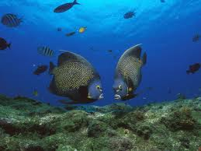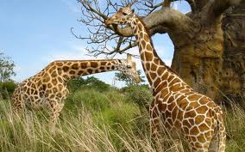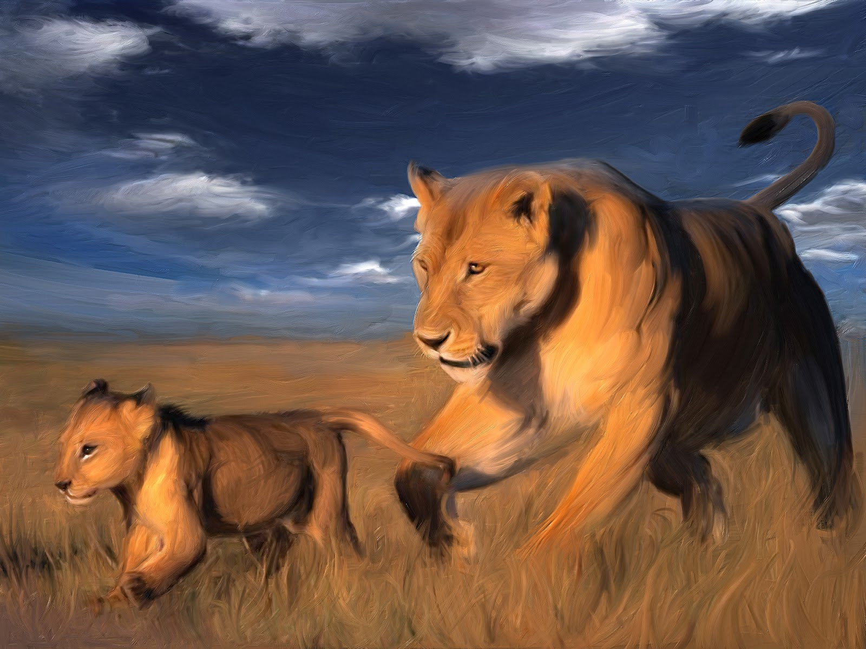
Fases de la clase | Acciones del docente
Inicio:  Focalización | - Muestre a sus estudiantes diversas imágenes sobre diversos animales en distintos habitad.  *Puede encontrar estas imágenes en una fotogalería adjunta en su página web y la del estudiante (lleva por nombre “Fotogalería: clase N°4) en el ítem recursos.  - Motive a sus estudiantes en la fase de focalización, realizando la siguiente pregunta: ¿Por qué crees que algunos animales pueden vivir en más de un habitad?
Desarrollo:  Exploración  Reflexión | - No olvide que debe fomentar el trabajo colaborativo con los grupos ya conformados.  - Lleve a sus estudiantes a la fase de exploración, utilizando la página web (para el estudiante) dónde estos deberán registrar lo observado en las imágenes vistas al principio de la clase.  *Utilice la bitácora para registrar dichas observaciones.  - Entregue la guía de apoyo correspondiente a la clase N°4.  *Dicha guía se encuentra en su página web adjunta en el ítem guías de apoyo clase a clase. (Lleva por nombre “Guía de apoyo clase N°4).  - Pida que registren lo observado, en la guía de apoyo entregando información relevante que dé respuesta a la pregunta de focalización.  - Una vez que sus estudiantes hayan terminado de utilizar la guía de apoyo, solicíteles que expongan lo registrado en la bitácora y en la guía ya mencionada.  - Retroalimente de acuerdo a lo expuesto por cada grupo.  - Muestre un video educativo acerca de los conceptos vinculados a esta clase.  *Este video se encuentra en su página web (profesor) adjunto en el ítem recursos (lleva por nombre “Video educativo clase N°4”).
Cierre:  Activación | - Refuerce lo expuesto y trabajado en la clase utilizando la aplicación de una guía de aprendizaje.

